The Preterite Tense in Spanish
(El Pretérito Indefinido)

The preterite tense is also called the ‘Simple Past’ in English.

In Spanish it is called the ‘Pretérito Indefinido’ or sometimes the ‘Pretérito Perfecto Simple’

How to conjugate the Pretérito Indefinido

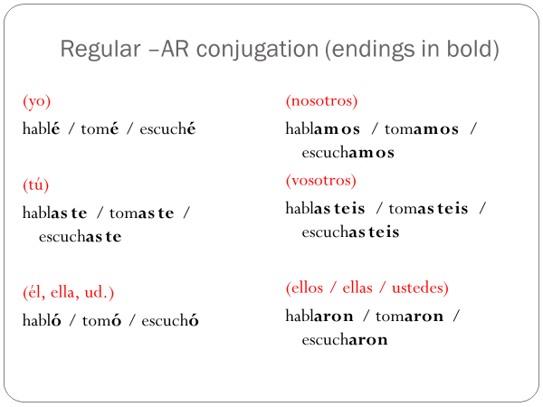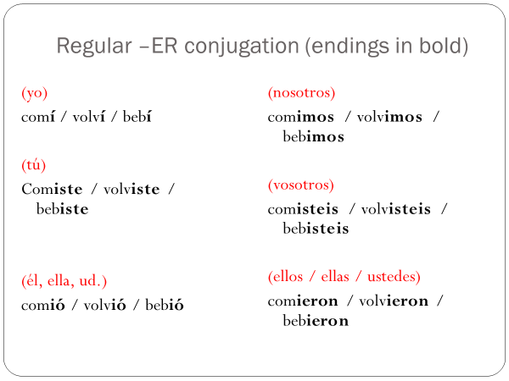

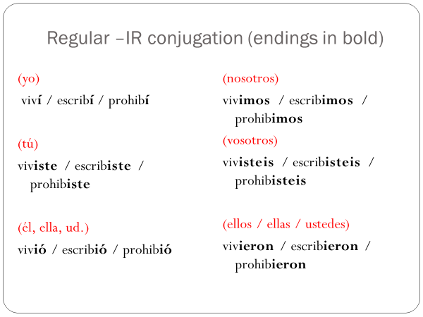

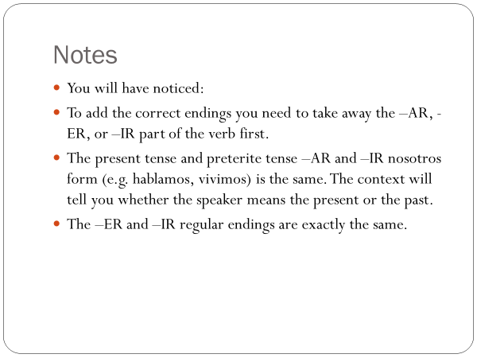

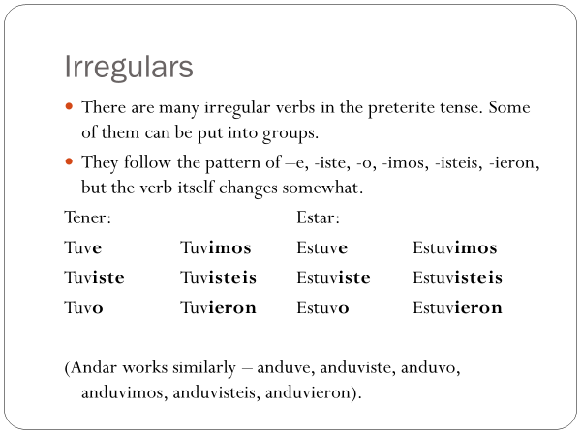

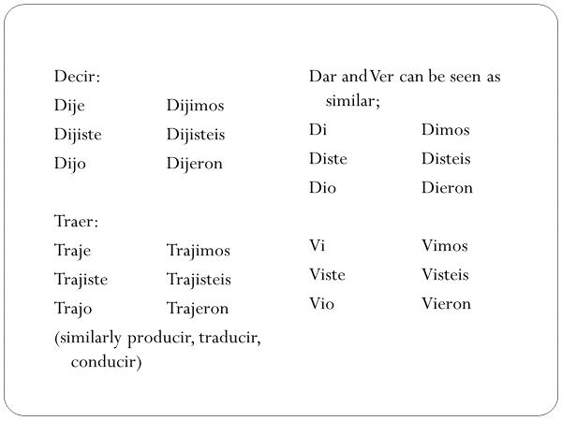

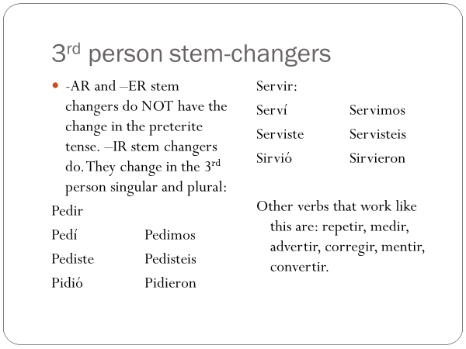

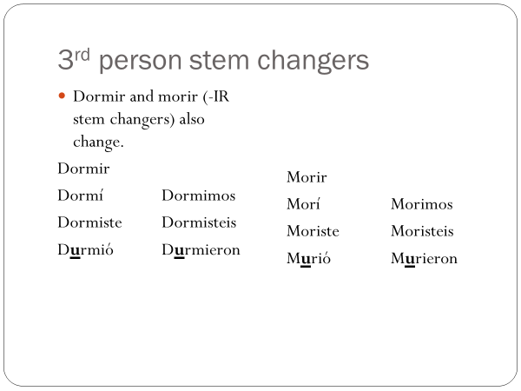

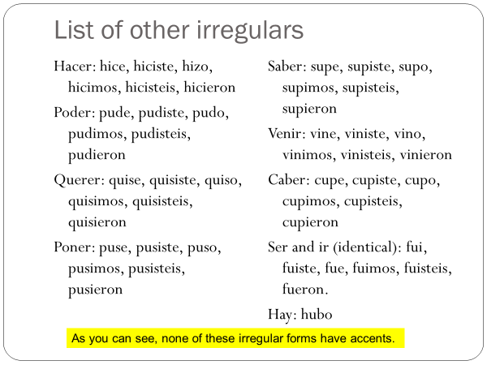

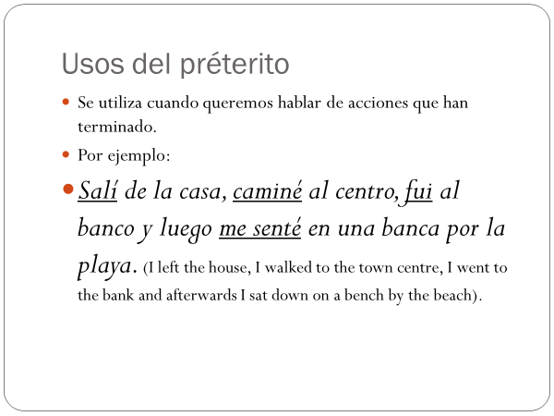

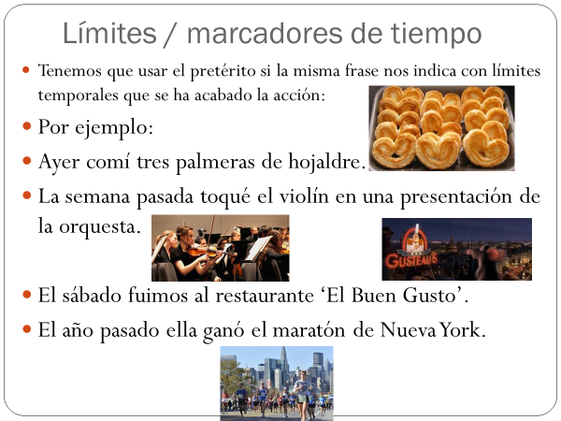

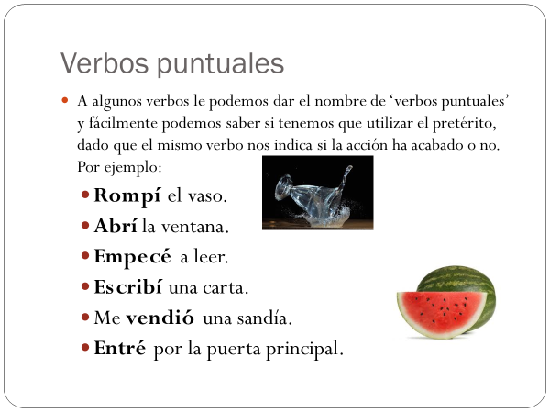

¡A Practicar!
1. Martín spoke to us for 10 minutes about his holidays.
Martín nos ______ (hablar) de sus vacaciones durante diez minutos.
2. Did you go out last night? (tú)
¿______________ anoche? (use salir)
3. They saw the new Catfish-eating Aliens from Zupfu film.
_____________ la nueva película de las ‘Alienígenas comedoras de siluro del planeta Zupfu’.
4. We ate spaghetti every day last week.
La semana pasada ______________ espagueti todos los días.
5. Juan slept all morning.
Juan ____________ toda la mañana.
6. Constancia told Flor the truth.
Constancia le __________ la verdad a Flor. (decir)
7. I went to Spain last Saturday.
El sábado pasado, _________ a España.

Answers
- habló
- saliste
- vieron
- comimos
- durmió
- dijo
- fui

